Prüfbericht Dachstuhl Haus Nr. 12

Zusammenfassung
Der Dachstuhl ist tragfähig. An der Nordseite sind Sparren und Mauerbank zu feucht; die Sanierung kostet rund 6.700 Euro netto.

Befund
Begehung am 9. Oktober 2026 mit dem Eigentümer. Die Holzfeuchte wurde an vier Punkten gemessen; die Werte stehen im Abschnitt Messwerte und in Tabelle 1.

Feuchteschäden
Feuchteflecken am Sparren Nord und an der Mauerbank, siehe Abbildung 1.

Abbildung 1: Dachstuhl, Blick nach Norden
- Sparren Nord
  - Flecken auf 1,2 m Länge
  - Oberfläche weich
- Mauerbank Nord
- Pfette, nur im Randbereich

Holzschädlinge
Kein Befall durch Hausbock oder Anobien festgestellt.

Messwerte
Gemessen in 2 cm Tiefe bei 8 °C Lufttemperatur.
Messpunkt | Bauteil | Holzfeuchte % | Bewertung
M1 | Sparren Nord | 24 | zu feucht
M2 | Sparren Süd | 14 | in Ordnung
M3 | Pfette | 19 | Grenzwert
M4 | Mauerbank | 27 | zu feucht
Tabelle 1: Holzfeuchte je Messpunkt
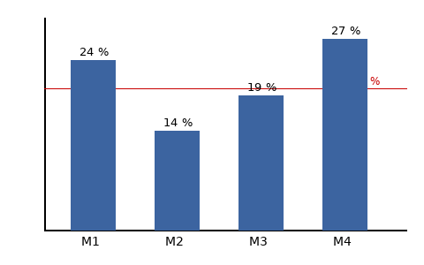
Abbildung 2: Holzfeuchte je Messpunkt

Kosten
Gewerk | Leistung | Betrag
Zimmerei | Sparren ersetzen | 4.800,00
Spengler | Rinne erneuern | 1.250,00
Spengler | Anschluss Kamin | 640,00
Summe netto |  | 6.690,00
Tabelle 2: Kosten der Sanierung in Euro

Empfehlung
Die feuchten Bauteile sind zu trocknen oder zu ersetzen. Normen und Merkblätter: Austrian Standards.

Sofortmaßnahmen
- Rinne an der Nordseite abdichten
- Sparren Nord abstützen
- Raum täglich lüften
Innsbruck, 13. Oktober 2026

Messung mit Widerstandsmessgerät nach ÖNORM B 3802-2.
Grenzwert für tragendes Bauholz: 20 Prozent Holzfeuchte.
Abstützung nach Angabe des Statikers vom 10. Oktober 2026.

